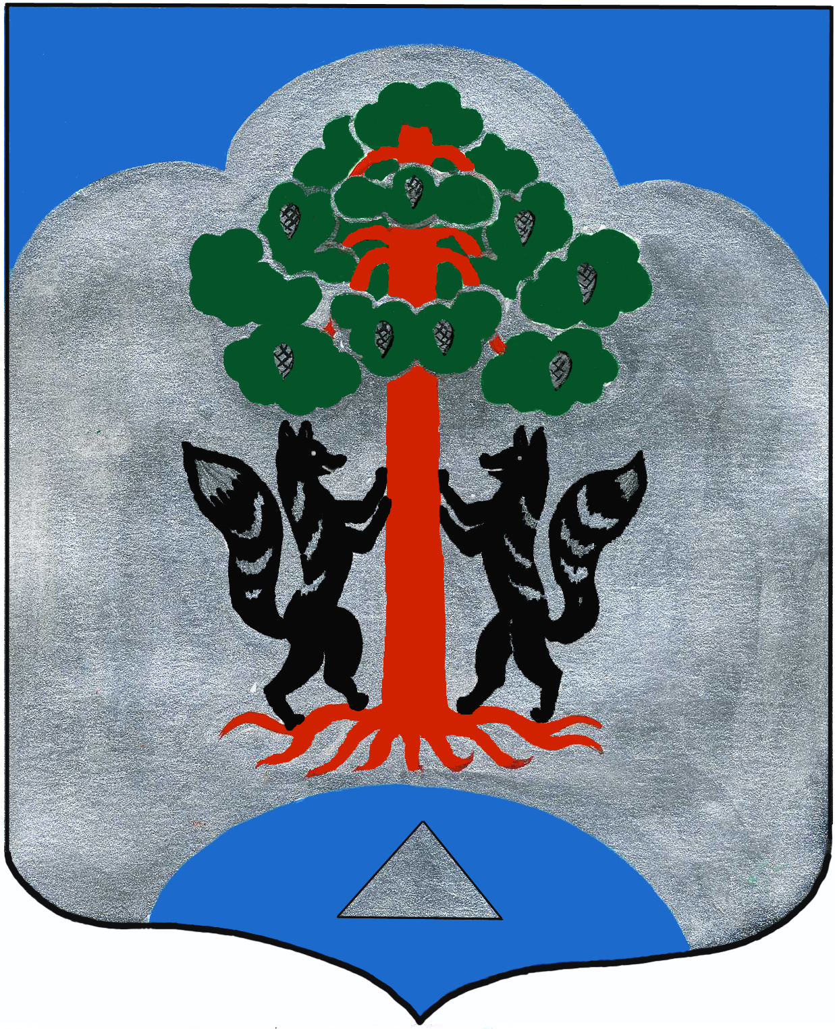

СОВЕТ ДЕПУТАТОВ
МО СОСНОВСКОЕ СЕЛЬСКОЕ ПОСЕЛЕНИЕ
МО ПРИОЗЕРСКИЙ МУНИЦИПАЛЬНЫЙ РАЙОН
ЛЕНИНГРАДСКОЙ ОБЛАСТИ
РЕШЕНИЕ

от 17 декабря 2013 года № 149

Об утверждении должностных
окладов работникам администрации
муниципального образования
Сосновское сельское поселение

В соответствие с Федеральным законом от 02.03.2007г. № 25-ФЗ «О муниципальной службе в Российской Федерации», Областным законом Ленинградской области от 11.03.2008г. № 14-оз «О правовом регулировании муниципальной службы в Ленинградской области», Областным законом Ленинградской области от 25.12.2012г. № 101-оз «Об областном бюджете Ленинградской области на 2013 год и на плановый период 2014 и 2015 годов», Уставом муниципального образования Сосновское сельское поселение муниципального образования Приозерский муниципальный район Ленинградской области, в целях стимулирования труда муниципальных служащих и работников администрации Совет депутатов МО Сосновское сельское поселение РЕШИЛ:

- Утвердить размеры должностных окладов и ежемесячного денежного поощрения муниципальным служащим и работникам администрации муниципального образования Сосновское сельское поселение с 01 октября 2014 года согласно Приложению № 1.
- Утвердить размеры ежемесячных надбавок к должностному окладу за классный чин муниципальных служащих муниципального образования Сосновское сельское поселение с 01 октября 2014 года согласно Приложению № 2.
- Решение Совета депутатов МО Сосновское сельское поселение от 27.09.2012г. № 106 «Об утверждении должностных окладов работникам Администрации МО Сосновское сельское поселение» считать утратившим силу.
- Настоящее решение подлежит официальному опубликованию в средствах массовой информации, на сайте администрации муниципального образования Сосновское сельское поселение и распространяется на правоотношения, возникшие с 01 октября 2013 года.
- Настоящее решение вступает в силу с момента опубликования его в средствах массовой информации.
- Контроль над исполнением настоящего решения возложить на постоянную комиссию Совета депутатов по экономике, бюджету, налогам и муниципальной собственности.

Глава муниципального образования Сосновское сельское поселение Б.Н.Масевич

Исп.: Гермонина Н.Н.
тел.: 61-402

Разослано: дело-3, Ком.фин.-1, бухг.-1, прокуратура -1

